الجمهورية الجزائرية الديمقراطية الشعبية
المستوى:ثالثةمتوسط متوسطة:رحماني محمد بن مبارك البور
الاختبار الثاني في مادة العلوم الفيزيائية والتكنولوجيا المدة: ساعة ونصف 2025/2024
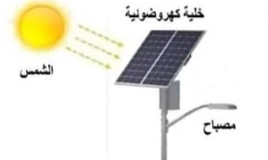
التمرين الأول(6ن):تعتبر الطاقة الشمسية من الطاقات البديلة النظيفة والمتجددة، فقد سمحت الطاقة الشمسية من الاستهلاك العقلاني للطاقة الكهربائية .
- ماذا يقصد بالطاقة البديلة النظيفة والمتجددة؟
- أذكر مصادر أخرى للطاقة الكهربائية في الجزائر؟
- أكمل السلسة الوظيفية للتركيبة المقابلة
- شكل السلسلة الطاقوية الموافقة لها

التمرين الثاني(6ن):جاءك والدك وبيده فاتورة الكهرباء والغاز الخاصة بمنزلكم وطلب منك أن تشرح له كيفية حساب الاستهلاك وثمنه وبعض الرموز المكتوبة فيها .
1-ماذا يقصد بالرموز التالية:
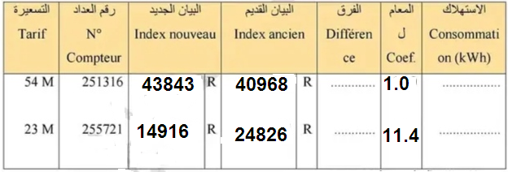
Elec54M PMD=6Kw Gaz 23M DMD=5m³h

2-أحسب الطاقة المستهلكة للكهرباء والغاز مبيناً طريقة الحساب
3-أحسب ثمن الطاقة المستهكة للكهرباء اذا علمت أن ثمن الــkwh الواحد هوDA 1.7787

الوضعية الادماجية(8ن):
عندما تقوم الأم بتشغيل كل الأجهزة الموضحة في الجدول في آن واحد ينقطع التيار الكهربائي عن المنزل.
ثلاجة | مكواة | غسالة | مدفأة كهربائية
700w | 1.5 kw | 1600w | 2700w

1-ماذا تمثل الدلالات كل المرفقة مع جهاز؟
2-فسّرسبب انقطاع التيار الكهربائي عند تشغيل كل هذه الأجهزة في وقت واحد علماً أنPMD=6Kw
3-أحسب الطاقة المستهلكة من طرف كل جهازاذا علمت أنه يشتغل لمدة ساعتين في اليوم ثم أحسب الطاقة الكلية
4-أحسب ثمن هذه الطاقة إذا علمت أن ثمن الــkwh الواحد هوDA 3

أسرة المــــــــــــادة تتمنى لكم التوفيــــــــــــــــــــــــــــق

